Aufgabe 3.6: Arcusfunktionen

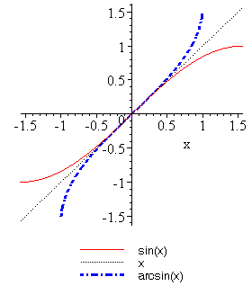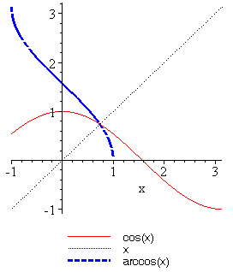
Abb. 1: Sinus und Arcussinus Abb. 2: Cosinus und Arcuscosinus

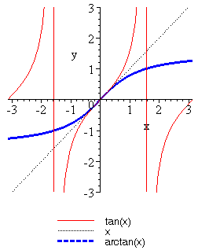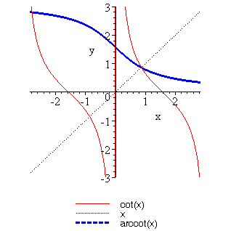
Abb. 3: Tangens und Arcustangens | Abb. 4: Cotangens und Arcuscotangens

Symmetrieeigenschaften:
arcsin(-x) = - arcsin(x) → Arcussinus ist ungerade Funktion
arctan(-x) = -arctan(x) → Arcustangens ist ungerade Funktion
arccos(-x) = π- arccos(x) → arccos(x) - $\frac{p}{2}$ ist ungerade Funktion (bzgl. $\frac{p}{2}$)
arccot(-x) = π-arccot(x) → arccot(x) - $\frac{p}{2}$ ist ungerade Funktion (bzgl. $\frac{p}{2}$)

Periodizität
Die Arcusfunktionen sind nicht periodisch

Nullstellen
arcsin x = 0 bei x= 0,
arccos x = 0 bei x= 1,
arctan x = 0 bei x= 0,
arccot x > 0 für alle x∈R

Monotonie
Alle Arcusfunktionen sind streng monoton:
arcsin : streng monoton steigend
arccos : streng monoton fallend
arctan : streng monoton steigend
arccot : streng monoton fallend

